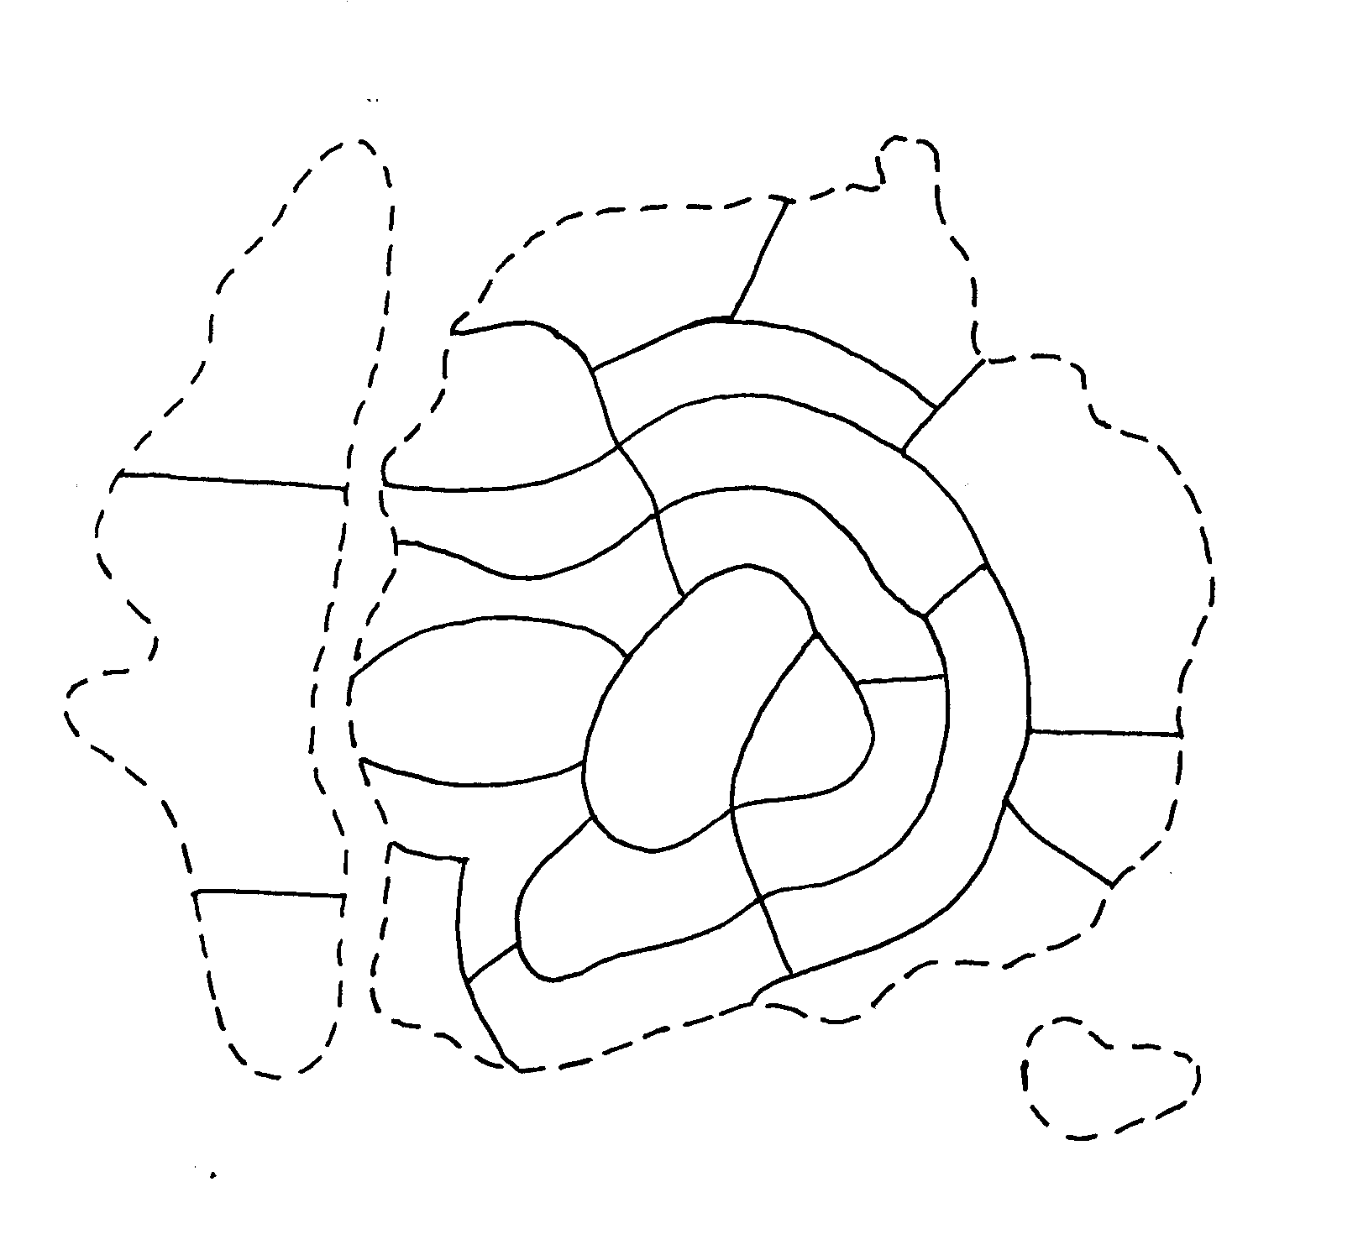
1

II

2
3

I
11

III

17
21
7
1
8
2
9
3
4
5
10
12
6
13
144
15
16
19
20

I – Ромашкинское месторождение:
Площади: 1-Березовская; 2-Северо-Альметьевская; 3-Альметьевская; 4-Минибаевская; 5-Зай-Каратайская; 6-Куакбашская; 7-Ташлиярская; 8-Чишминская; 9-Алькеевская; 10-Восточно-Сулеевская; 11-Абдрахмановская; 12-Южно-Ромашкинская; 13-Западно-Лениногорская; 14-Холмовская; 15-Зеленогорская; 16-Восточно-Лениногорская; 17-Азнакаевская; 18- Павловская; 19-Карамалинская; 20-Южная; 21-Сармановская;
II-Ново-Елховское месторождение;
III-Бавлинское месторождение;

Рисунок 1.1 Обзорная схема Ромашкинского месторождения

